鄧炳強推基本法23條立法，動真格了

原创 简思智库 [简思智库](javascript:void(0);)

**简思智库**

微信号 GNSSTT

功能介绍 策者简也，思而后行。

2022-04-17[原文](https://mp.weixin.qq.com/s?__biz=MzUyNzQyMzYwNQ==&mid=2247491326&idx=1&sn=6b212b636e5f65ac1acfe94a959412ff&chksm=fa7e9fe4cd0916f2b1bd82a8b226e3a3af36dc48ec5a4b9466574a2fcce645c0e74915c87bf8&scene=27#wechat_redirect&cpage=275) 发表于

收录于合集



点击蓝字关注我们



**簡思智庫有話説：**

我們不能忽視“軟性進攻”的影響力，政府需作出相應的規範和處理，儘快完成23條立法，堵塞香港涉國家安全方面的漏洞。

**這是簡思智庫的第 568 篇原創**

**作者：**周春玲，全國政協委員，香港高升基金董事。





**01**





 15日，香港保安局長鄧炳強表示，特區政府原計畫今年5月在立法會保安事務委員會提出23條本地立法，但由於新冠疫情延遲到6月，期望此項立法儘快諮詢，爭取於本年度進行立法工作。

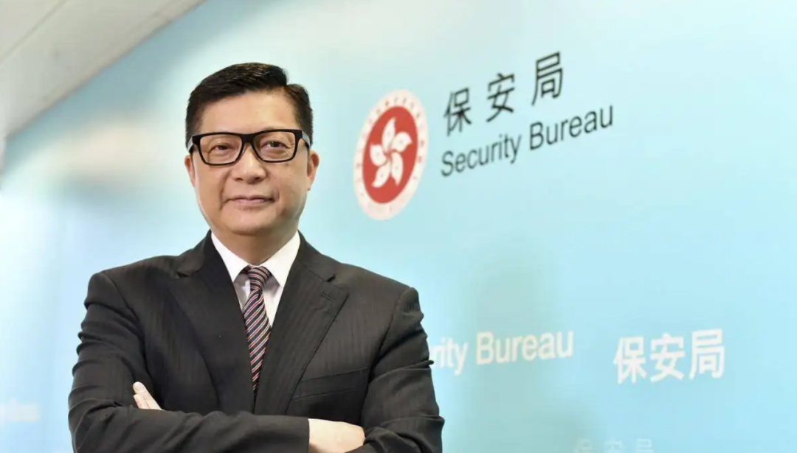

*鄧炳強*

唯一下任特首參選人李家超同時呼應，基本法第23條立法是特區政府的憲制責任，是“必須做，也要儘快做”的一項重要工作。

李還表示，現屆政府已做了大量工作，將來若成功當選，他會和相關部門積極討論，按社會實際情況進行立法工作。

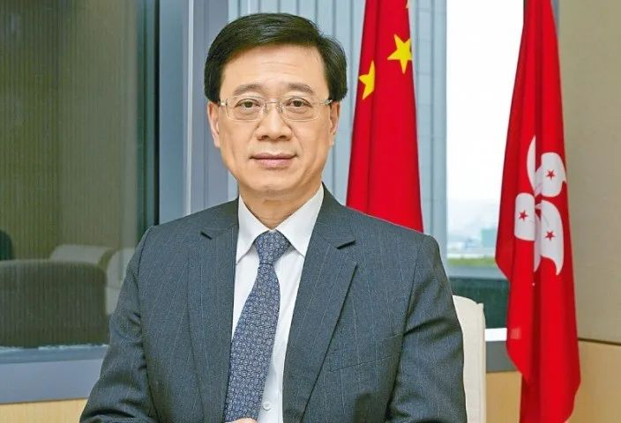

李家超

特區政府兩位前後任保安局長的表態，毫無疑問基本法23條立法即將啟動，況且香港在制定了《香港國安法》和完善選舉制度後，天時地利人和都具備了該項立法的政治條件和社會基礎，已經水到渠成。

**有人問，我們已經有了《香港國安法》，為什麼還要搞23條立法呢？**

首先，我們應清楚香港基本法第23條的內容：

**香港特別行政區應自行立法禁止任何叛國、分裂國家、煽動叛亂、顛覆中央人民政府及竊取國家機密的行為，禁止外國的政治性組織或團體在香港特別行政區進行政治活動，禁止香港特別行政區的政治性組織或團體與外國的政治性組織或團體建立聯繫。**

據此，我們比較一下基本法第23條與《國安法》處理罪行的共同之處，其中禁止任何人企圖分裂國家、顛覆國家政權、勾結外國勢力的行為，都是這兩項法律要禁止的，可為國家安全風險提供足夠管控，猶如是雙重保險。

有區別或是各有重點之處，《國安法》還就禁止恐怖活動及危害國家安全罪作出明確規定，是對國家安全主體的維護。

而針對國家安全仍有一些罪類需要再作規定，包括叛國罪、危害煽動叛亂罪、國家機密間諜罪，以及禁止本地政治組織或團體與外國政治組織或團體建立聯繫等四個方面，則需要特區政府通過23條本地立法加以處理。





**02**





**為什麼在香港政局趨於穩定之時，仍要強力推動23條立法？**

**第一，從香港社會環境看，立法時機已到。**

對23條立法，香港人並不陌生，回歸後第一任特首已經著手推動，但由於受亞洲金融風暴影響，股價樓價大跌，2003年又爆發了沙士疫情，在雙重打擊下，對通過23立法形成極大的政治壓力。

與此同時，立法會內某一富貴黨議員，在關鍵時刻背叛中央和特區政府，導致23條立法在議會中票數不足而被迫將法案撤回。

此後，外國政治勢力加大了對香港政治干預，歷任特首難以將該項立法提上議程，這個安全漏洞長期被反對派利用，先後引發2014年的“占中”和2019年“黑暴”風波，讓香港付出了沉重的代價，也敲響了政治安全的警鐘。

《香港國安法》應運而出，發揮強大震懾力。

根據政府公佈，截至目前警方國家安全處共拘捕182人涉嫌從事危害國家安全的行為，當中114人已經被檢控，另有5間公司亦因涉嫌危害國家安全罪行被檢控。

由此可見，目前潛在香港的外部勢力已見減退，鼓吹“港獨”情況已被遏制，眾多涉嫌危害國家安全的組織亦相繼自行解散或停止運作，國家安全的風險已經大為減少。

這一良好局面，為儘早完成《基本法》第23條立法，創造了歷史性絕佳時機。

**第二，從香港的外部環境看，周邊很不太平。**

外交部長王毅指出，美國試圖通過強推“印太戰略”，製造地區緊張，挑動對抗對立，嚴重侵蝕以東盟為中心的地區合作架構；並稱我們不能讓烏克蘭悲劇在身邊重演。

美國的挑釁正在香港旁邊發生。有美國國會議員竄訪臺灣，與臺灣領導人蔡英文見面時叫囂，“是時候要讓他們（中國）付出更龐大的代價”。

解放軍對此作出強硬反應，東部戰區出動驅護艦、轟炸機、殲擊機等，在東海和臺灣周邊海空域演練，是對美國在臺灣問題上的警示。

香港正處於美國謀求這一戰略的中心地位，牽制香港就是牽制中國。

有人想搗亂國家，香港總會有人呼應，這是港英殖民管治留下的歷史痕跡，也是美西方國家長期對香港政治干預的結果。

這些年“港獨”和“本土激進組織”等的出現，絕不是偶然冒生，是有其生長的根源。

雖然一些政治組織公開反對國家制度的行動收斂了，不敢公開亮出“港獨”標誌，但在網路等軟性侵入方面，仍是無孔不在，變本加厲。

美西方國家在香港極力推介他們的社交媒體，用商業營運模式，以流量帶廣告滋養各類“網紅”和“意見領袖”，並通過他們的管道散播反華言論和謠言，一定程度上起到“煽動”市民仇恨國家的後果。

**我們不妨以俄羅斯為例。**

俄烏之戰後，西方社交媒體為制裁俄羅斯，禁止該國使用他們的網上媒體，客觀上也將反俄聲音被隔絕於外。

這一制裁正好幫助俄羅斯實現輿論“淨網”，便於俄社會形成最大共識，普京民望較戰前彈升為83%支持率，針對“烏克蘭特別軍事行動”也獲得大多數俄國人民的支持。

由此可見，我們不能忽視這些“軟性進攻”的影響力，制定23條立法時，政府需作出相應的規範和處理。

鄧炳強局長以時不待我的緊迫感和使命感，儘快完成23條立法，堵塞香港涉國家安全方面的漏洞，其情、其志值得我們愛國愛港力量全力支持。

**不念过去**

**END**

**不畏将来**



欢迎您投稿原创文章到简思智库，让您的声音被更多人听到



请长按下方二维码添加简思智库工作微信投稿。（或搜索添加微信ID：**GTT_CN**）









**感谢阅读，请关注我们，或点右下角“赞”和“在看”分享。**



### 精选留言

用户设置不下载评论